GUÍA DE ESTILOS IVÁN GARCÍA GARCÍA

1.- HOJA DE COLOR
Los colores que escogí para este proyecto son tonos complementarios (blancos y grises) apoyándome en el marrón para hacer así un pequeño contraste en la página en la página.

Los colores en cuestión son:

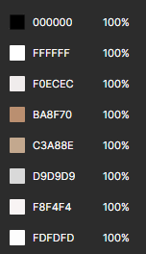

2.-TIPOS DE FUENTES

Las fuentes utilizadas en este diseño han sido 3:

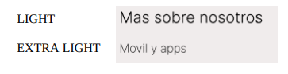


INTER

3.- ESTRUCTURA DE LA PÁGINA

La página se divide en 3 secciones principales:

1. El header o cabecera es la parte superior de la página donde se ubica el nombre de la empresa, un pequeño menú de navegación y el botón del login.

2. El body o contenido principal. Se compone de 5 columnas con varias filas donde se muestra el contenido principal precedido de una barra de búsqueda.

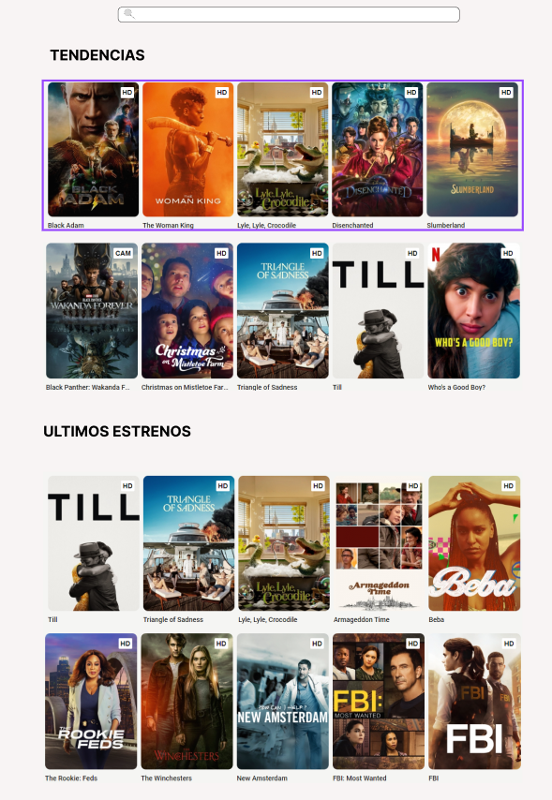

3. El footer o pie de pagina. Se compone de 2 partes, el pre-footer donde se ofrece información sobre la empresa y ayuda al cliente y el footer donde está la información de términos de privacidad, términos y condiciones legales y el apartado de accesibilidad
